# Manual för programmerat: Väderstation SIGI

När programmet startar visas en meny enligt följande:

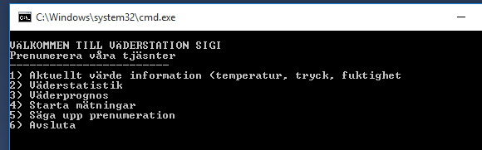

Man börjar med att prenumerera tre tjänster:

1. Aktuell väderinformation
2. Väderstatistik
3. Väderprognos // Detta är inte implementerad än

Man säger upp prenumeration genom alternativet 5

Programmet simulerar några sensorer som mäter temperatur, tryck och fuktighet. Man starta mätningen genom alternativet 4 och avslutas med alternativet 6